## 任务一、Hadoop安装（按下面要求提供核心步骤）（5分）

### 配置SSH免密登录（截图成功ssh登录到子节点截图）（0.5分）

ssh-keygen -t rsa

三次回车：

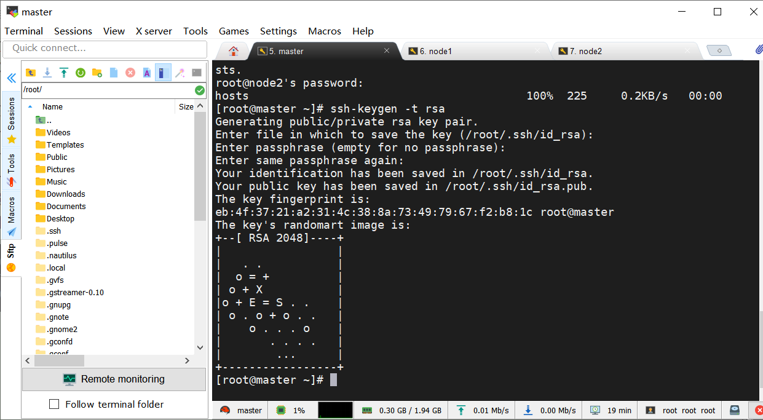

在三台主机上都输入以下三条命令，配置ssh免密登陆：

ssh-copy-id -i node1

ssh-copy-id -i node2

按照提示输入yes跟密码

使用ssh登陆子节点：

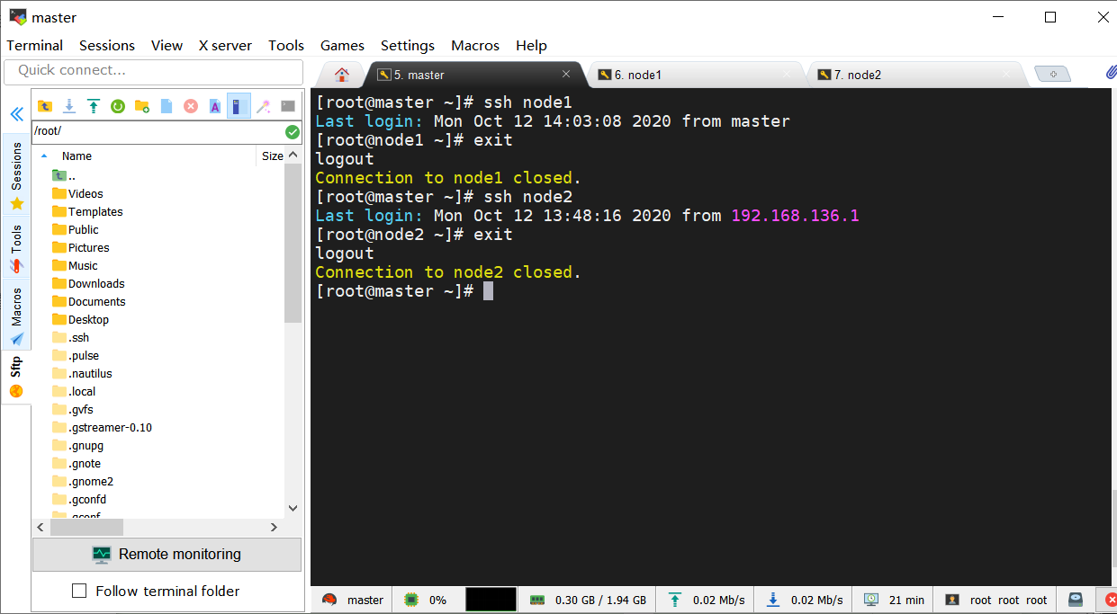

### 解压Hadoop安装包并修改配置文件（截图Slaves文件中内容）（0.5分）

解压：

# tar -zxvf hadoop-2.6.0.tar.gz -C /opt

重命名文件夹：

# mv hadoop-2.6.0 hadoop

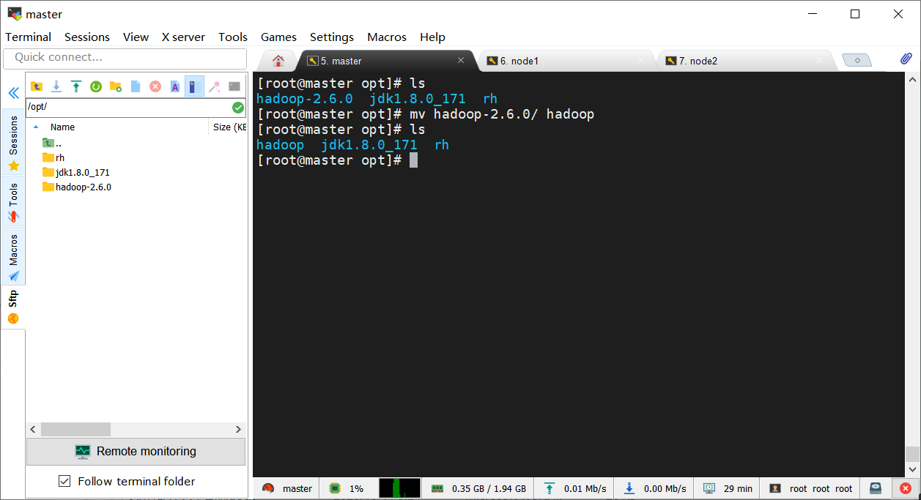

修改配置文件，配置文件都在 /opt/hadoop/etc/hadoop/ 目录下：

#vi core-site.xml

添加如下内容，master是主节点的主机名，根据自己的主机名或IP做修改

<property>

<name>fs.defaultFS</name>

<value>hdfs://master:9000</value>

</property>

<property>

<name>hadoop.tmp.dir</name>

<value>/opt/hadoop/tmp</value>

</property>

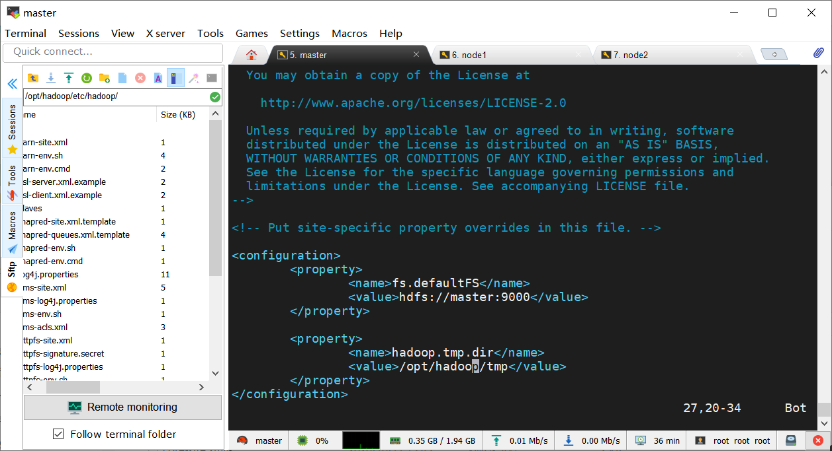

#vi hdfs-site.xml

添加

<property>

<name>dfs.replication</name>

<value>1</value>

</property>

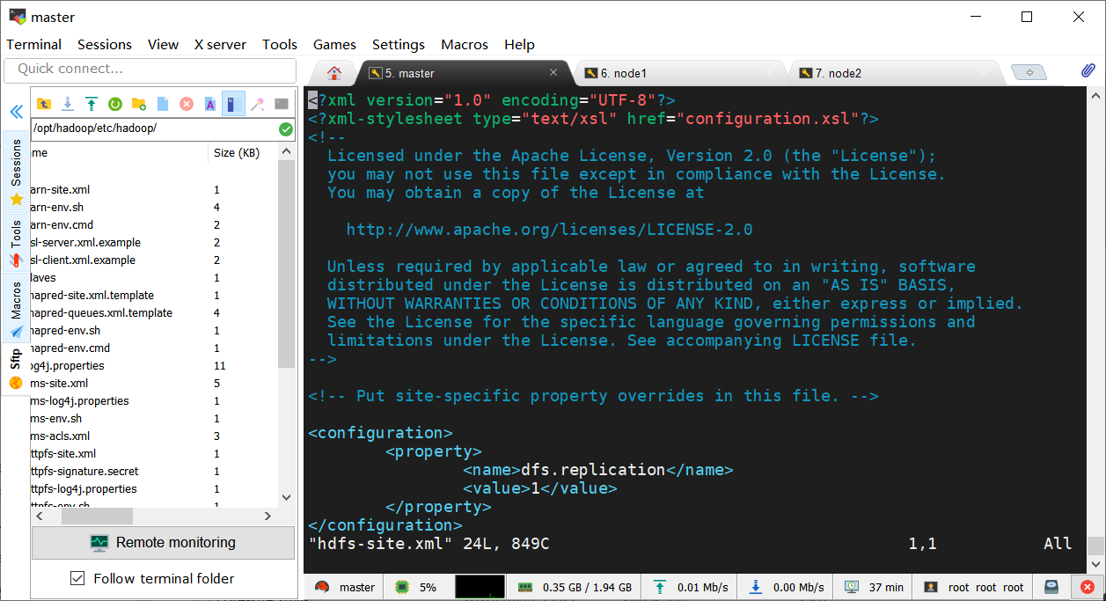

# cp mapred-site.xml.template mapred-site.xml #复制一份

#vi mapred-site.xml

添加

<property>

<name>mapreduce.framework.name</name>

<value>yarn</value>

</property>

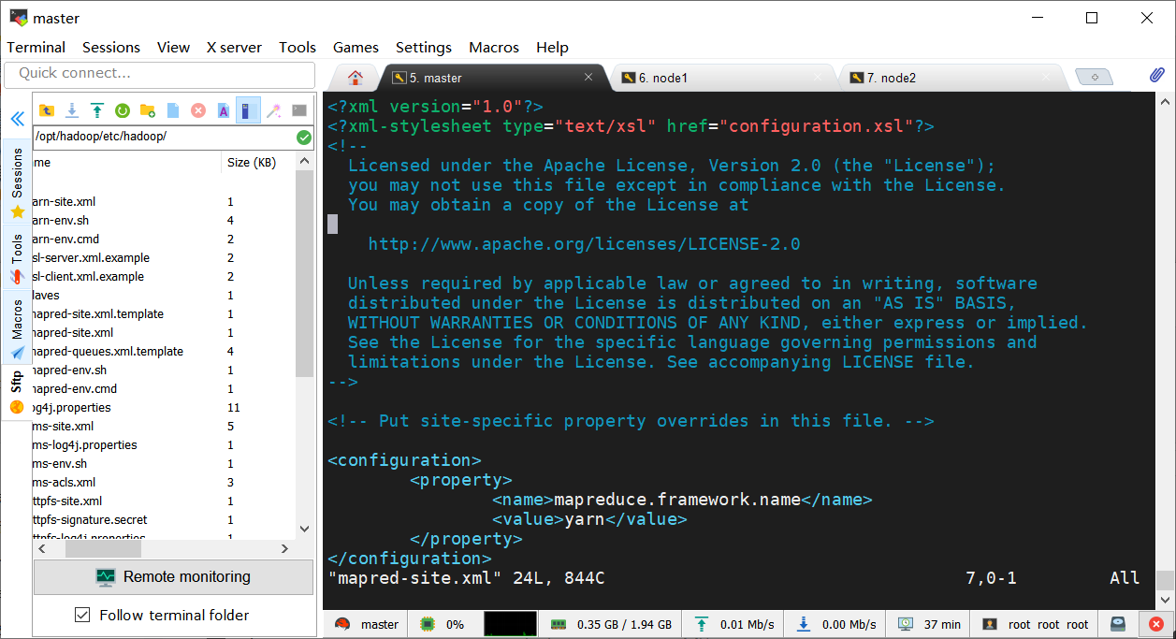

#vi yarn-site.xml

添加，master改为自己的主机名或IP

<property>

<name>yarn.resourcemanager.hostname</name>

<value>master</value>

</property>

<property>

<name>yarn.nodemanager.aux-services</name>

<value>mapreduce_shuffle</value>

</property>

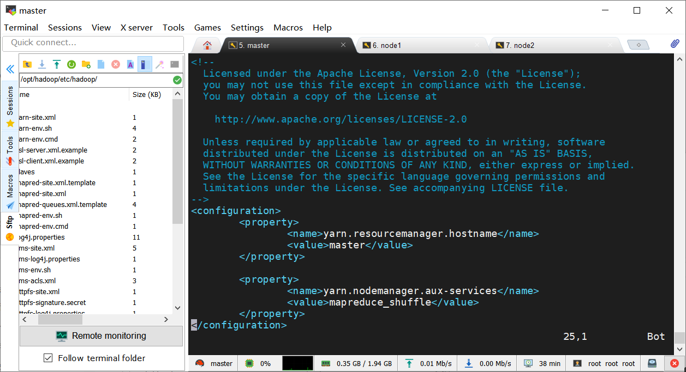

#vi slaves

删除里面的localhost，添加子节点的主机名或IP

添加

node1

node2

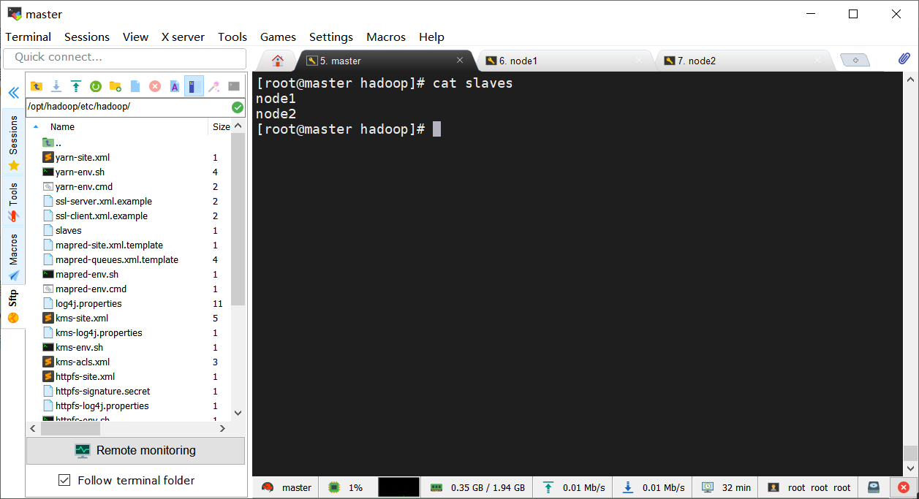

# vi hadoop-env.sh

修改JAVA_HOME为本机实际的目录

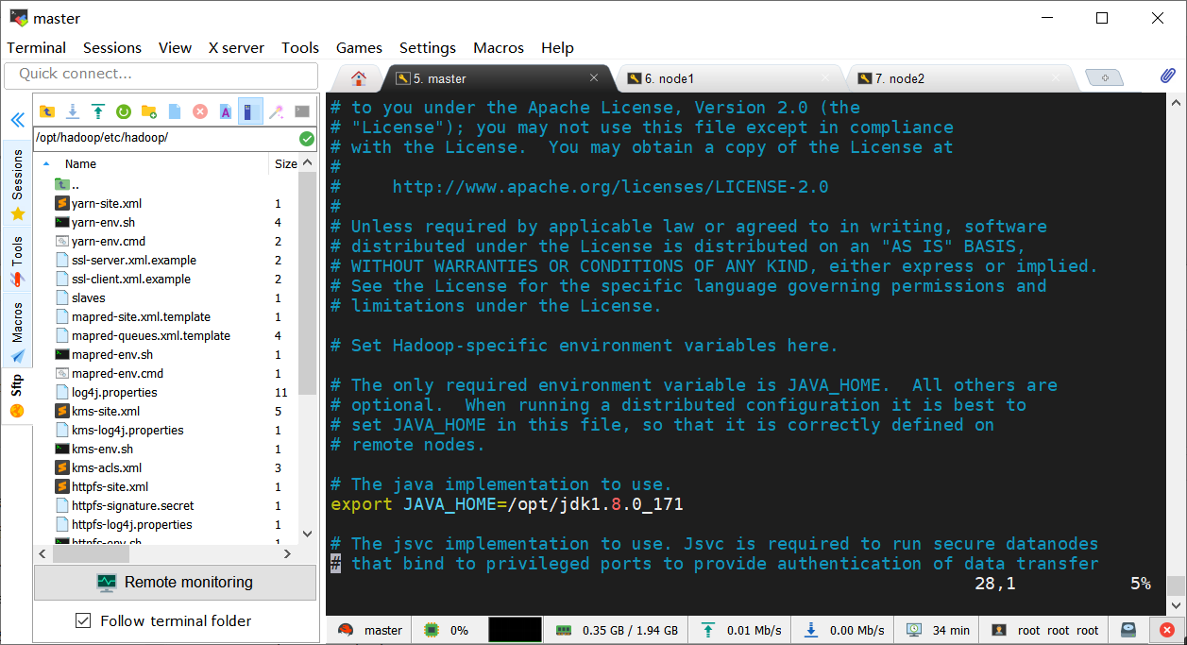

### 配置hadoop环境变量（截图profile文件配置的关键位置）（1分）

# vi /etc/profile

做以下修改：

增加一行

export HADOOP_HOME=/opt/hadoop

export PATH这行后面拼接上

:$HADOOP_HOME/bin

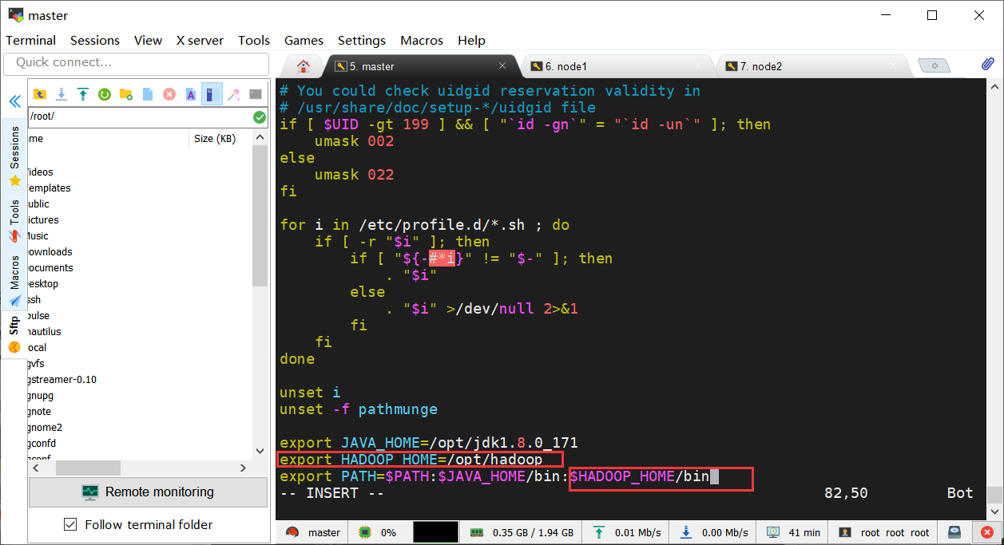

# source /etc/profile

### 拷贝hadoop到其他的机器上（截图拷贝命令）（0.5分）

将修改后的hadoop复制到另外两个节点：

# cd /opt

# scp -r hadoop/ node1:/opt/

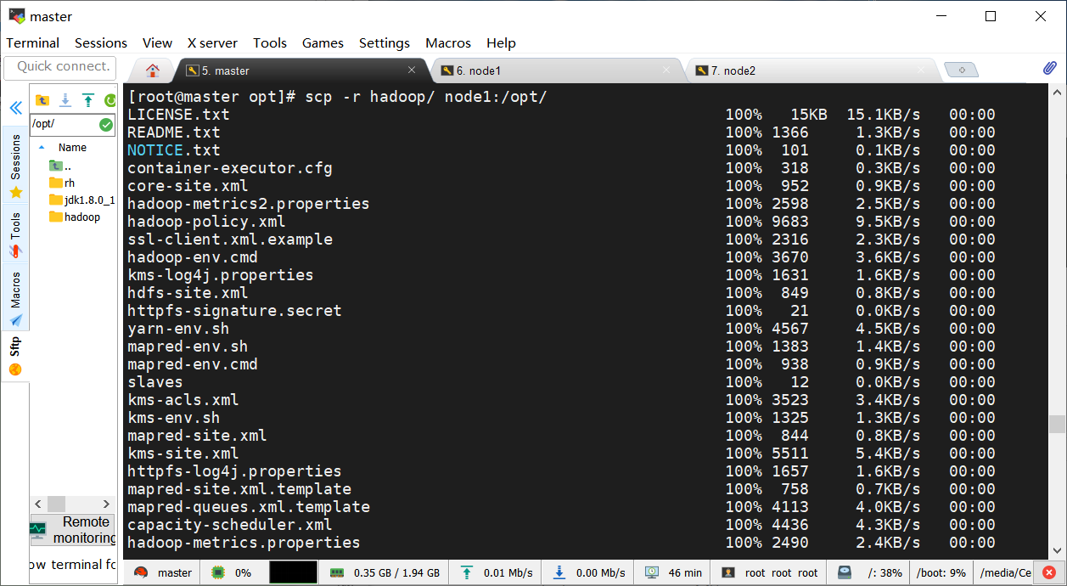

# scp -r hadoop/ node2:/opt/

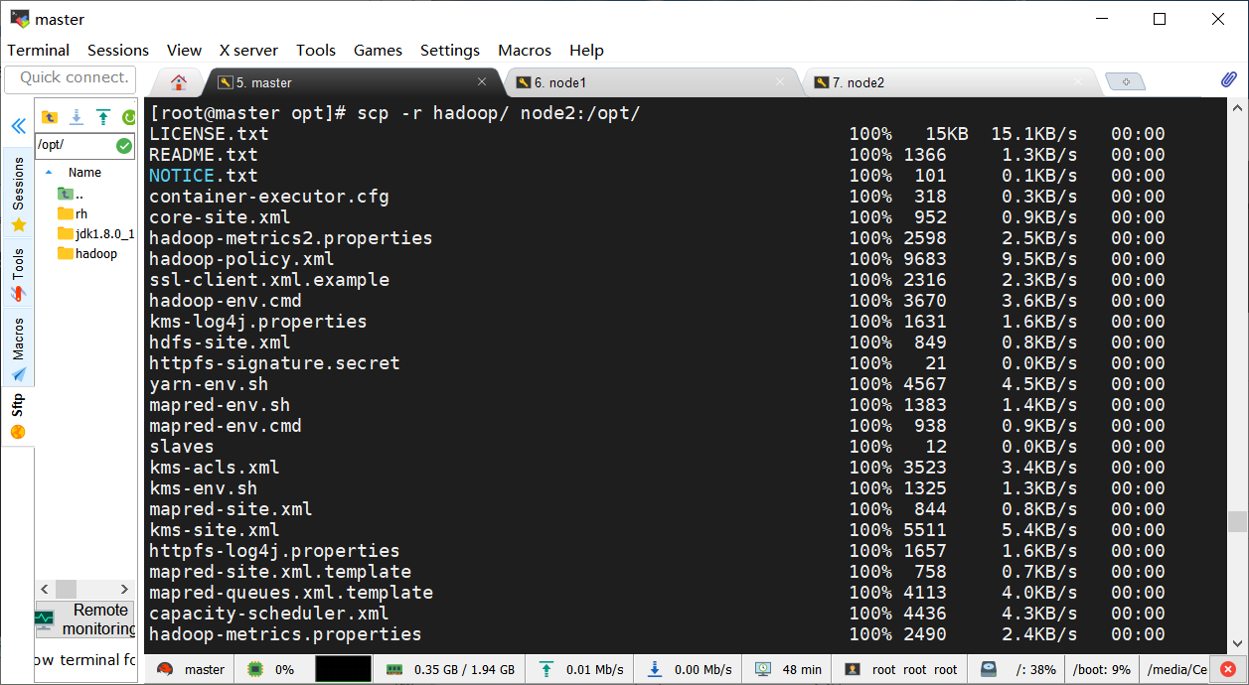

### 初始化hadoop集群（截图执行命令）（1分）

在主节点上执行

# hadoop namenode -format

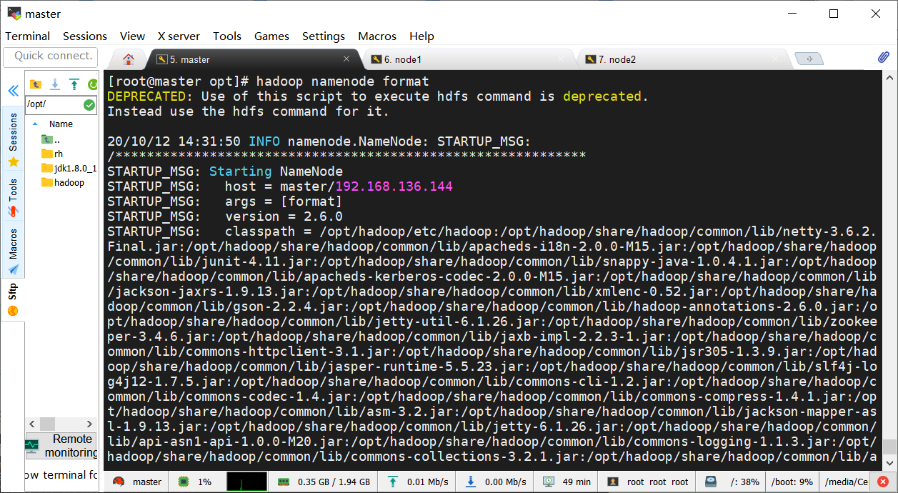

### 启动Hadoop集群（启动成功后执行jps命令，截图主节点和子节点的进程）（0.5分）

进入主节点/opt/hadoop/sbin目录下，命令如下

#cd /opt/hadoop/sbin

#./start-all.sh

按照提示输入yes

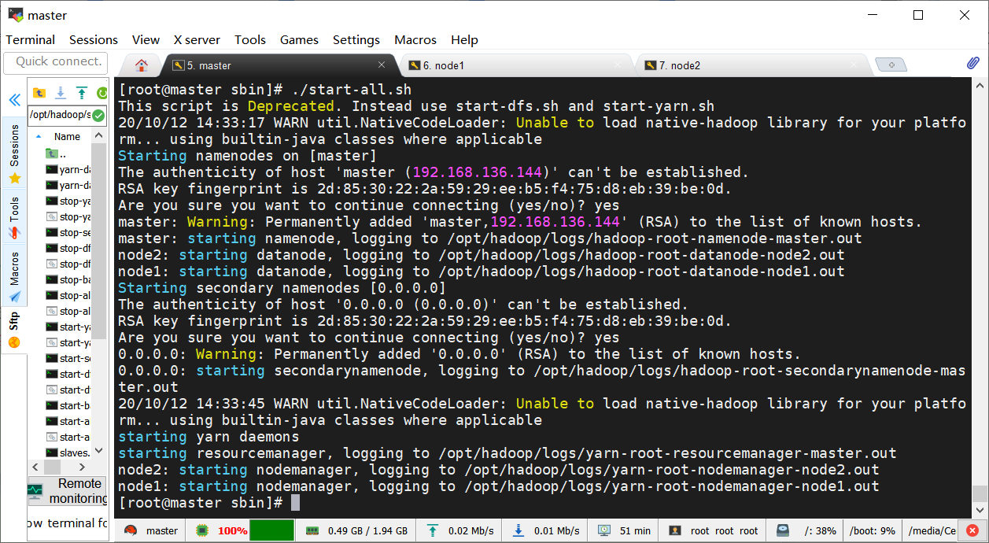

验证启动结果：

# jps

主节点进程：

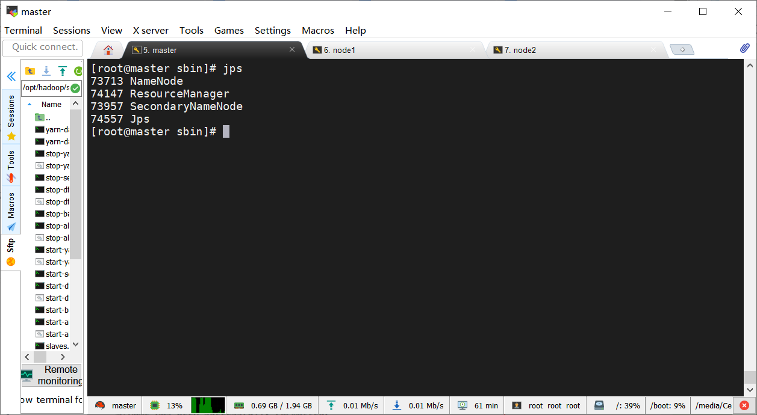

两个从节点进程：

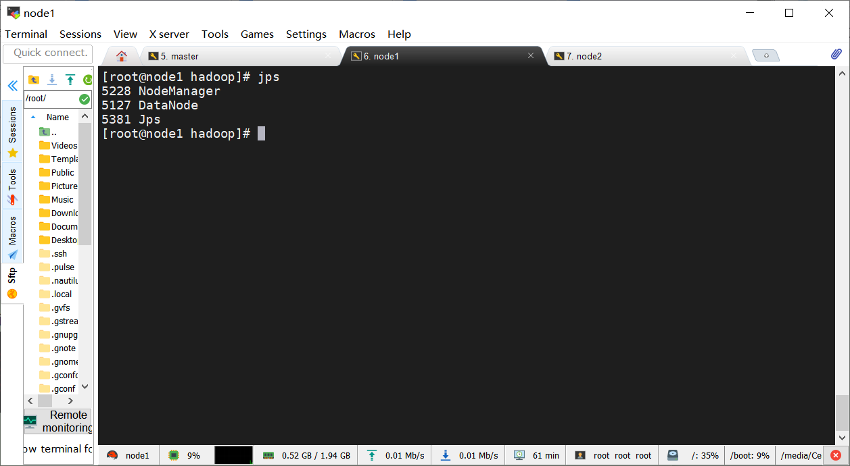

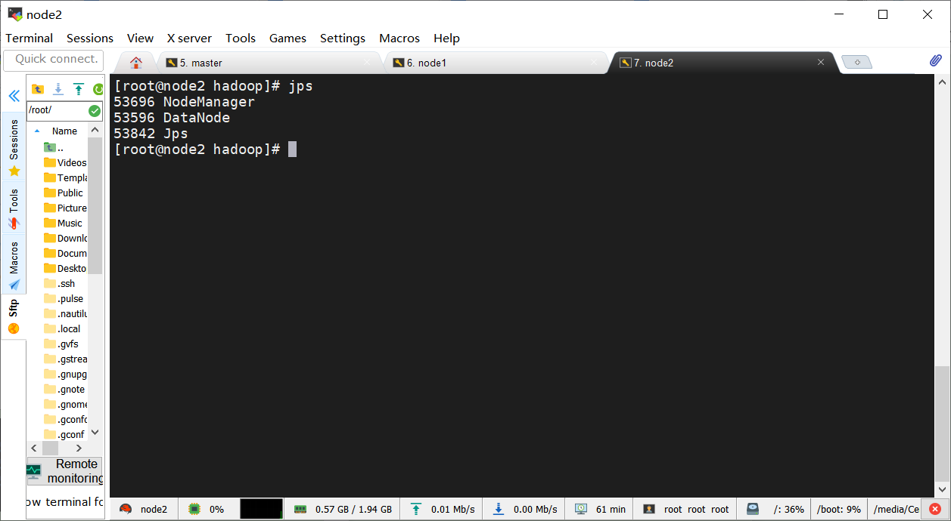

1. 在浏览器中访问 主节点:50070端口的webUI页面。并截图（建议Chrome浏览器）（1分）

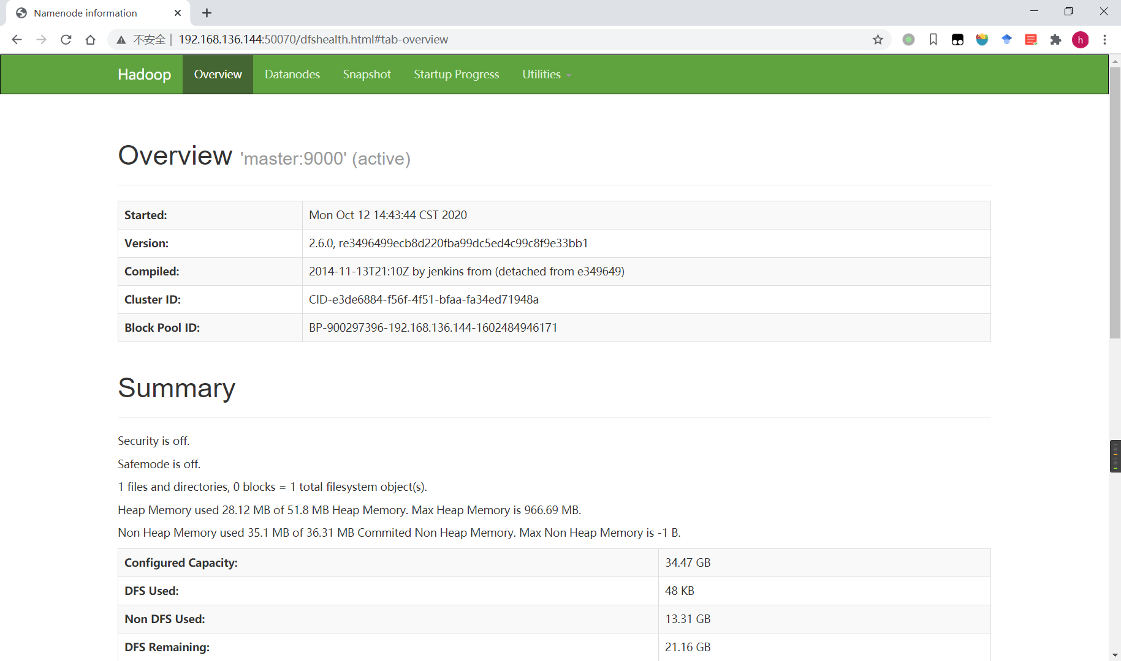

## 任务二、Hive安装（按下面要求提供核心步骤）（5分）

### 基于Linux系统Mysql安装、在Mysql中创建一个以你队伍组名英文全拼命名的数据库（截图结果界面2分）

卸载系统自带的mysql相关安装包，仅卸载 mysql 开头的包，如果没有不用操作

rpm -qa|grep -i mysql

rpm -e --nodeps mysql-devel-5.1.71-1.el6.x86_64

rpm -e --nodeps mysql-5.1.71-1.el6.x86_64

rpm -e --nodeps mysql-libs-5.1.71-1.el6.x86_64

进入 /soft 目录下，使用rpm包安装mysql

# rpm -ivh MySQL-client-5.1.73-1.glibc23.x86_64.rpm

# rpm -ivh MySQL-server-5.1.73-1.glibc23.x86_64.rpm

启动mysql服务

service mysql start

加入到开机启动项

chkconfig mysql on

初始化配置mysql服务（第一次直接回车，后面跟着提示设置密码，自己设置密码

）

whereis mysql_secure_installation

执行脚本/usr/bin/mysql_secure_installation

如果在mysql /usr/bin/mysql_secure_installation 一直是下面报错后

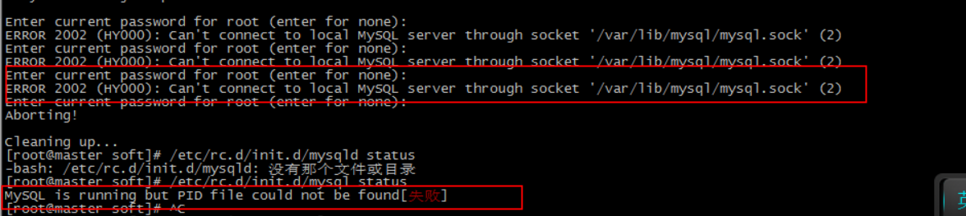

解决办法：

ps aux | grep mysql  
然后KILLmysql相关全部进程 Pid是进程号  
kill -9 pid1 pid2 …

比如 kill -9 8301 8302   
然后再从启动mysql服务重新操作。

访问mysql服务并修改权限

mysql -uroot -proot

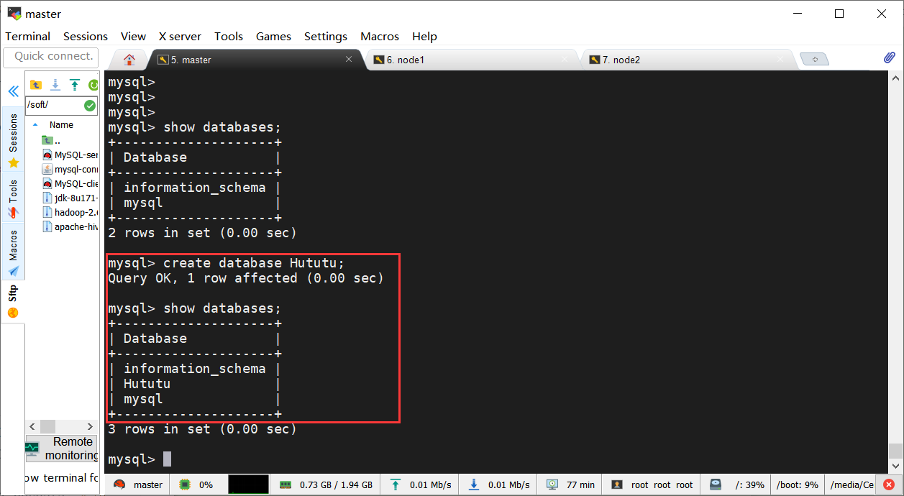

### Hive搭建，修改hive-site.xml文件中默认元数据库驱动为mysql的驱动（截图2分）

1. 解压安装包

#cd  /soft/

# tar -zxvf apache-hive-1.2.1-bin.tar.gz -C /opt //解压hive

1. 重命名为hive

# mv apache-hive-1.2.1-bin hive

1. 添加环境变量

#vi /etc/profile

添加下面的配置

export HIVE_HOME=/opt/hive

export PATH最后追加

:$HIVE_HOME/bin

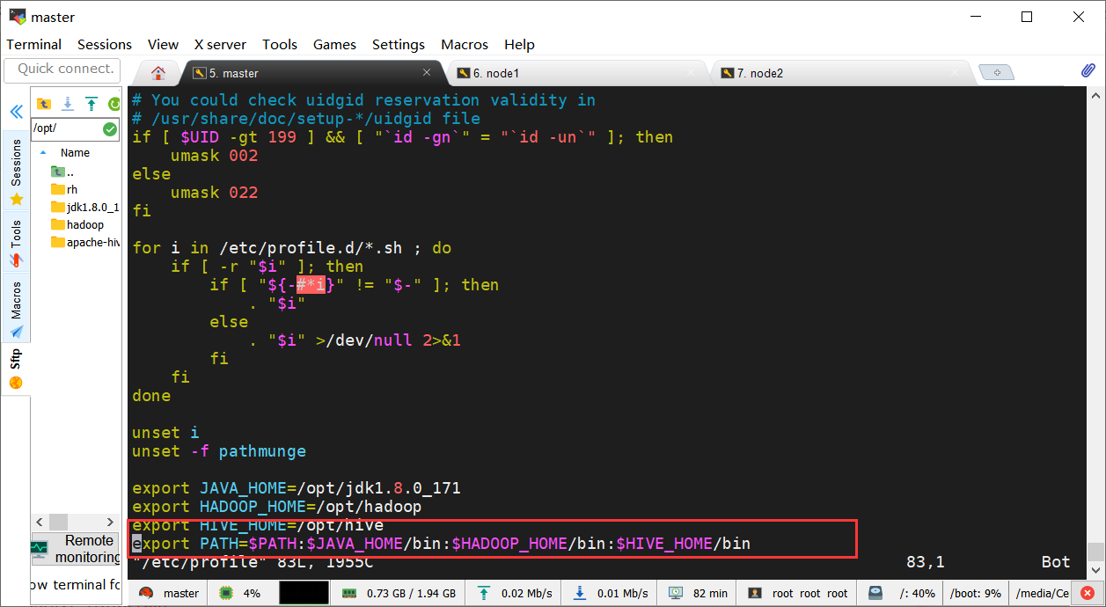

使环境变量生效：

# source /etc/profile

1. 修改配置文件

根据环境部署的需求，修改主节点上的hive配置文件：hive-env.sh和hive-site.xml

，完成配置后，启动hive服务。

①修改hive-env.sh文件

# cd /opt/hive/conf/                   //进入hive的conf目录

# cp hive-env.sh.template hive-env.sh         //重新命名

#vi hive-env.sh

如图

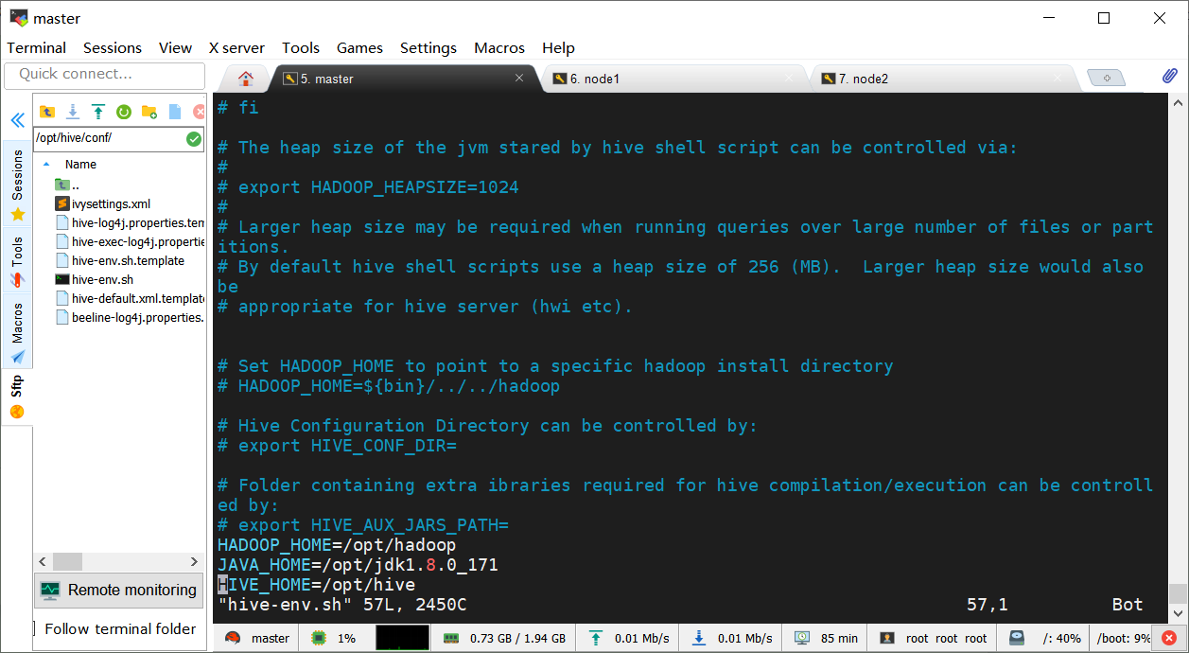

②修改hive-site.xml文件

# cp hive-default.xml.template hive-site.xml     //重新命名

# vi hive-site.xml                       //编辑hive-site.xml

主要修改以下参数，注意改为自己的主机名或IP：

<property>

<name>javax.jdo.option.ConnectionURL </name>

<value>jdbc:mysql://192.168.136.144:3306/hive?createDatabaseIfNotExist=true</value>

</property>

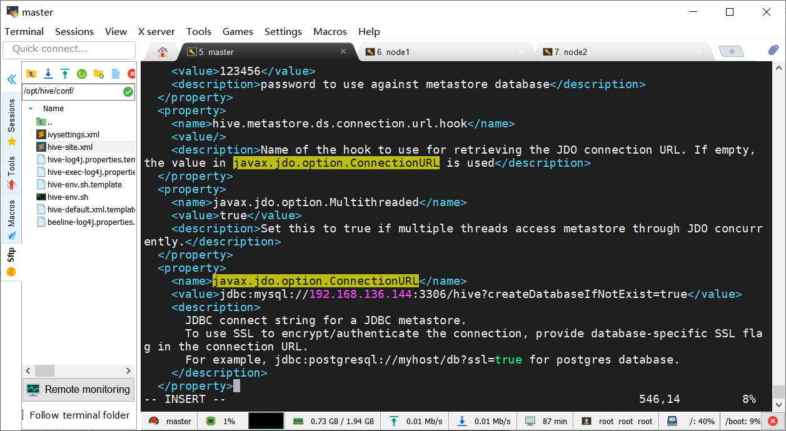

<property>

<name>javax.jdo.option.ConnectionDriverName </name>

<value>com.mysql.jdbc.Driver</value>

</property>

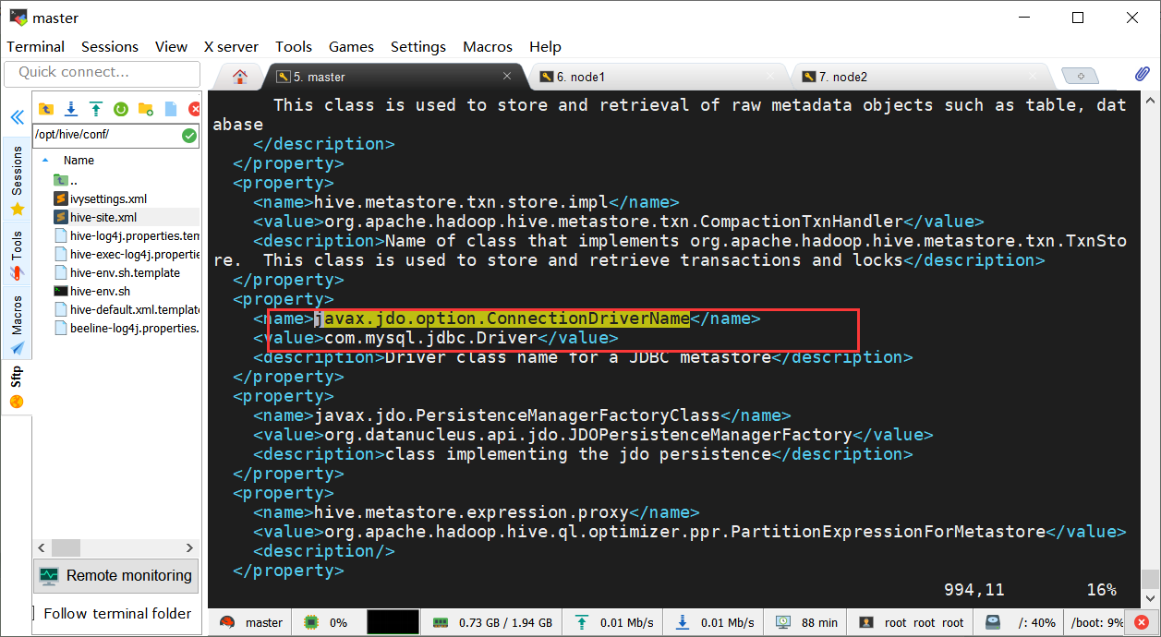

<property>

<name>javax.jdo.option.ConnectionPassword </name>

<value>123456</value>

</property>

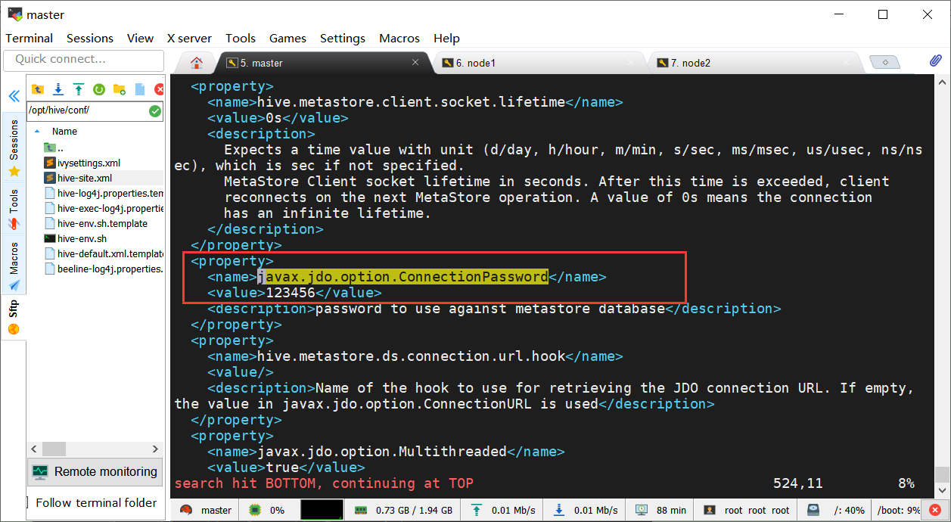

<property>

<name>javax.jdo.option.ConnectionUserName</name>

<value>root</value>

<description>Username to use against metastore database</description>

</property>

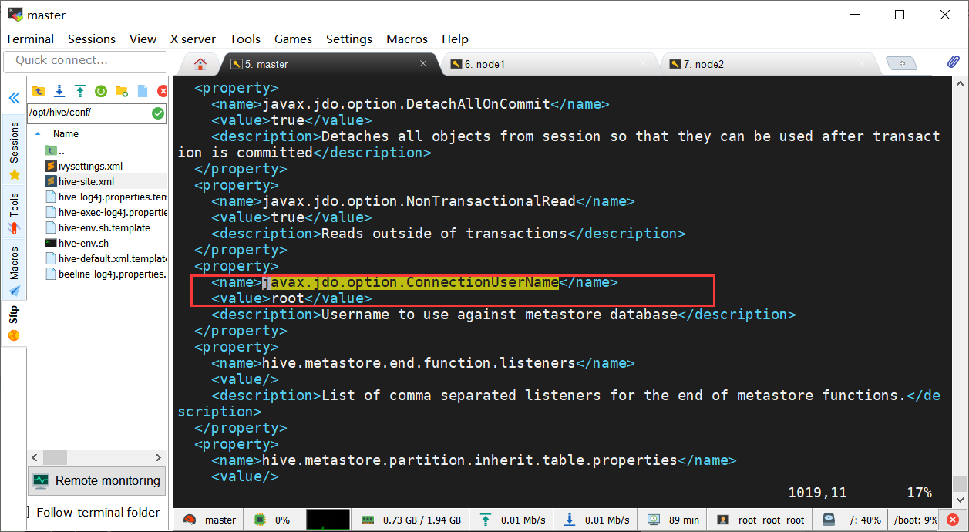

<property>

<name>hive.exec.local.scratchdir</name>

<value>/opt/hive/tmp</value>

<description>Local scratch space for Hive jobs</description>

</property>

<property>

<name>hive.downloaded.resources.dir</name>

<value>/opt/hive/iotmp</value>

<description>Temporary local directory for added resources in the remote file system.</description>

</property>

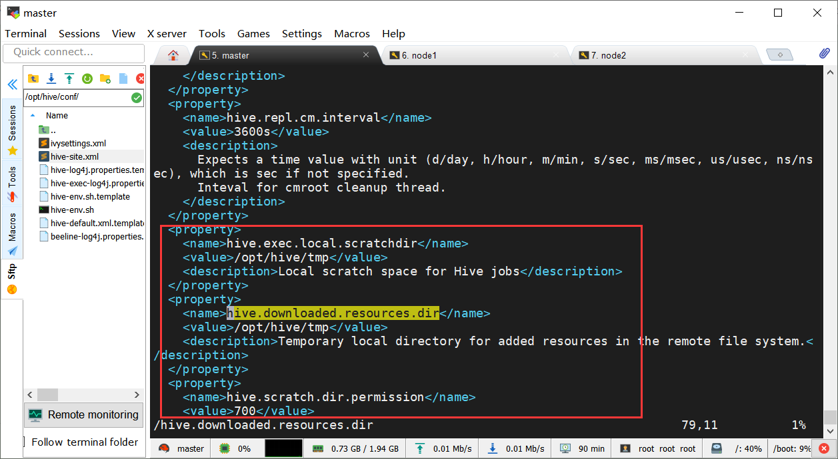

1. 传输jar包

将mysql相关包拷贝到hive中

# cd /soft

# cp -r mysql-connector-java-5.1.17.jar /opt/hive/lib/

//将hive传到子节点

# scp -r /opt/hive node1:/opt

# scp -r /opt/hive node2:/opt

将jline包拷贝到hadoop中，三个节点上执行

# cp -r /opt/hive/lib/jline-2.12.jar /opt/hadoop/share/hadoop/yarn/lib

# cd /opt/hadoop/share/hadoop/yarn/lib

# mv jline-0.9.94.jar jline-0.9.94.jar.bak

//从节点配置环境变量并使其生效，步骤与主节点相同

1. 启动hive，启动成功后，执行show databases；（截图结果1分）

在主节点/opt/hive/bin目录下执行：

# ./schematool -dbType mysql -initSchema  //初始化元数据

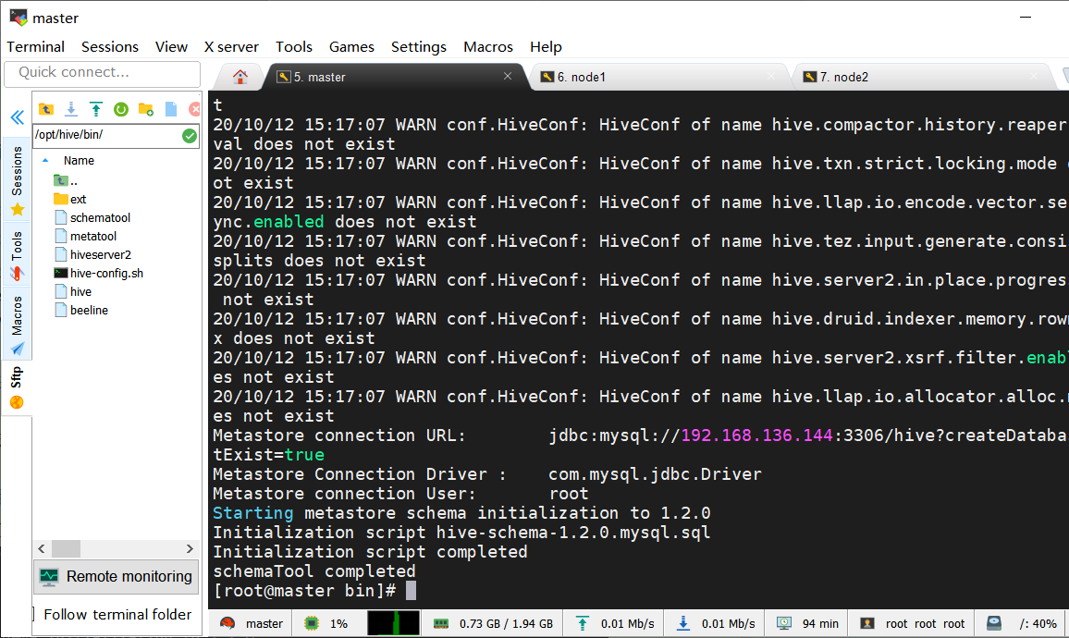

hadoop启动情况下，执行hive命令

# hive

测试输入

hive> show databases;

